Лекция № 4 «Периоды смены»
Теоретический материал.
Существуют следующие периоды смены:
- предлагерный;
- организационный;
- основной;
- заключительный;
- постлагерный.
Организационный период
Длительность: первые 3-4 дня.
Цель периода: познакомиться, сплотить детей, ознакомить их с правилами поведения, организовать детское самоуправление.
После первых 3-х дней: анализ ситуации и проверка своих результатов

Основной период
Цель периода: реализация деятельности, запланированной на смену.
Задачи:
- создание эмоционально-нравственной атмосферы в коллективе;
- создание условий для самореализации ребенка (каждый должен быть там, где ему интересно);
- стимулирование активности, поощрение успехов (всегда должна чувствоваться поддержка);
- координация и взаимодействие детей внутри отряда;
- систематический анализ результатов деятельности, корректировка задач;
- создание условий для демонстрации коллективных достижений;
- стабильная работа органов самоуправления.
«Подводные камни»
- скрытые конфликты (например, группировки в отряде);
- конфликты между мальчиками и девочками (чтобы их предотвратить, следует провести особое мероприятие в начале смены).

Заключительный период
Длительность: последние 2-3 дня.
Цель периода: адаптация ребенка к возвращению домой.
Задачи:
- Подведение итогов;
- Проведение самоанализа и коллективного анализа (ребенок должен понять, как он изменился);
- Создание настроя на возвращение домой;
- Контроль повышенной активности детей;
- Поощрение, которого ждут все дети.

Практическая часть занятия.
- Разучивание веселых, отрядных песен!

Песня №1. «Этот лагерь самый лучший»

Песня №2. «Алые паруса» (все строки куплетов по два раза):

У синего моря,
Где бyшyют бypаны,
Жила там девчонка
С именем странным.
И часто бывала
Она на пpостоpе,
В мечтах yплывала
За синее моpе.
Пpипев (повторить 2 раза):
Алые паpyса (здесь 2 хлопка в ладоши)
Алые паpyса (здесь 2 хлопка в ладоши)
Алые паpyса, паpyса, (Ассоль плюс Грэй равно любовь!)
А там за моpями,
За синей чеpтою
Жил паpень отважный
С откpытой дyшою.
Мечтал он о моpе,
О подвигах славных,
Мечтал о походах
В далекие стpаны.
Пpипев.
И вот как-то ночью,
Когда все yснyли,
Зажглись вдруг на небе
Гирлянды огней.
И этой же ночью
Слyчилось вдруг чyдо:
Тот паpень приехал
К девчонке своей
Пpипев.

Песня №3. «Про щеночка».
(В этой песне можно вместе с детьми проявить свою фантазию и придумать новые слова).

Как хорошо иметь
Щеночка
И водить его на поводочке,
И водить его на поводочке,
Щеночка.
Щеночек тихо подойдёт к тебе
И поцелует тебя прямо в щёчку,
И поцелует тебя прямо в щёчку
Щеночек.
Но нет, щеночка нет у меня,
Нет у меня щеночка.
Но нет щеночка, нет у меня,
Щеночка.
Как хорошо иметь лягушку
И водить её на поводочке,
И водить её на поводочке,
Лягушку.
Лягушка тихо подойдёт к тебе
И поцелует тебя прямо в ушко,
И поцелует тебя прямо в ушко
Лягушка.
Но нет, лягушки нет у меня,
Нет у меня лягушки.
Но нет, лягушки нет у меня
Лягушки.
Как хорошо иметь цыплёнка
И водить его на поводочке,
И водить его на поводочке,
Цыплёнка.
Цыплёнок тихо подойдёт к тебе
И поцелует тебя прямо в глазик,
И поцелует тебя прямо в глазик
Цыплёнок.
Но нет, цыплёнка нет у меня,
Нет у меня цыплёнка.
Но нет цыплёнка, нет у меня,
Цыплёнка.
Как хорошо иметь кого-то
И водить его на поводочке,
И водить его на поводочке,
Кого-то.
Кого-то тихо подойдёт к тебе
И поцелует тебя прямо в что-то,
И поцелует тебя прямо в что-то
Кого-то.
Но есть, кого-то есть у меня,
Есть у меня кого-то.
Но есть кого-то, есть у меня,
Кого-то.

- Разучивание веселых танцев!
Танец должен состоять из простых телодвижений, доступных каждому ребенку, но в тоже время забавных, веселых и уморительных
Например:
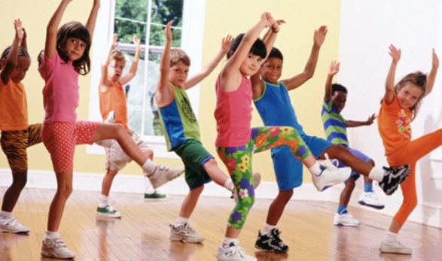
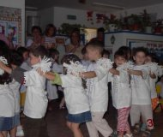

«

«Летка-енька» «Аррива»
- Игры на знакомство как обязательный атрибут организационного периода.

- «Шляпа». Игроки становятся в круг. Ведущий надевает шляпу на любого понравившегося ему человека, оба разбегаются в разные стороны, бегут по кругу, при встрече говорят свои имена и возвращаются на свободное место. Тот, кто не успевает его занять, со шляпой в руках ищет следующую «жертву».

- Игра №2. Участники делятся на группы, каждая из которых принимает различные позы, которые задает ведущий. Каждый ребенок, оставаясь в заданной позе, касается другого локтем и говорит свое имя. Затем дети объединяются в группы и закрепляют знакомство.

И на этой позитивной ноте мы отправились домой!

